Описание функциональных характеристик, информация для установки и эксплуатации программного обеспечения Программный комплекс Goodfin

Оглавление
Функциональные характеристики программного обеспечения 2
Установка программного обеспечения 3
Требования к рабочему окружению 3
Требуемые программные продукты в составе клиентской части 3
Эксплуатация программного обеспечения 3
Руководство пользователя 3
С нами — просто и удобно! 4
Как это работает? 5
За финансовую безопасность! 5
Как получить продукт? 5
Как работают организации, предоставляющие продукты? 6
Знакомство с интерфейсом системы (первые шаги) 6
Верхняя панель 7
Основное меню 8
Настройки профиля (сменить имя, Email, логин/пароль) 13
Вход в систему (мультикабинетность) 19
Восстановление пароля 20
Принцип мультисервисности: что это такое и как работает? 23
Инструмент "Фильтр" 24
Инструмент "Навигатор" 25
Техподдержка в системе (как получить помощь) 27
Режим справка 28
Синие значки "Информация" 30
Работает техподдержка 31
Словарь терминов и аббревиатур, используемых в системе 31
Регистрация в системе 34
Рабочий кабинет физического лица (обзор) 49
Как стать клиентом 55
Как стать агентом 57
Как клиенту без регистрации в системе подтвердить согласие на закрепление агента за клиентом 60
Как добавить компанию (регистрация ЮЛ или ИП) 62
Как подтвердить компанию с помощью ЭЦП 67

Функциональные характеристики программного обеспечения

Программное обеспечение Программный комплекс Goodfin (далее по тексту также программное обеспечение/ ПО/ Cистема)

Назначение: автоматизации процесса дистанционного предоставления продуктов / услуг кредитных / финансовых и иных организаций соискателям услуг.
Область применения: для кредитных / финансовых и иных организаций (далее по тексту также организации, предоставляющие продукты) и соискателей их услуг.
Функциональные возможности: выполнение всего процесса предоставления услуги (далее по тексту также продукты) организациями, предоставляющими продукты, соискателям: выбор продукта, подача заявки на получение продукта, в том числе при содействии агента организации, проверка заявки, заключение договора о предоставлении продукта, предоставление продукта; управление функционалом за счет выбора необходимых модулей.

Установка программного обеспечения
ПО распространяется в виде интернет-сервиса, специальные действия по установке ПО на стороне пользователя не требуются

Требования к рабочему окружению

Требуемые программные продукты в составе клиентской части
Наименование | Версия | Официальный сайт продукта
КриптоПро CSP | Действующие сертифицированные | http://www.cryptopro.ru/
КриптоПро ЭЦП Browser plug-in |  | http://www.cryptopro.ru/
Браузеры (любой из):
Firefox | Три последние официальные стабильные версии (вышедшие не позднее года на момент проверки версионности) | https://www.mozilla.org/
Google Chrome |  | https://www.google.ru/chrome/

Эксплуатация программного обеспечения

Руководство пользователя
Goodfin — это высокотехнологичная бизнес-платформа нового поколения для оказания финансовых услуг на российском рынке. На настоящем этапе в системе доступны следующие типы продуктов: банковская гарантия на участие, банковская гарантия на исполнение контракта, тендерные займы.
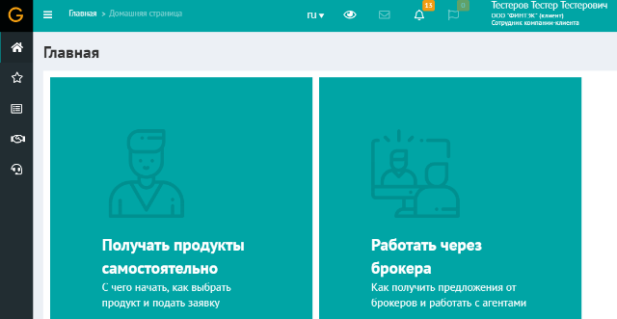
Наша миссия — обеспечить малый и средний бизнес качественными и доступными финансовыми услугами/продуктами.
Аудитория площадки:
- предприниматели, малый и средний бизнес;
- финансовые организации, предоставляющие продукты клиентам;
- агенты.

С нами — просто и удобно!
Goodfin — это сервисная экосистема, включающая в себя, помимо технологической составляющей, обслуживающую инфраструктуру (Support, Call-center, Consulting, Underwriting, маркетинг, отдел продаж, юридические службы). Мы всегда рядом!
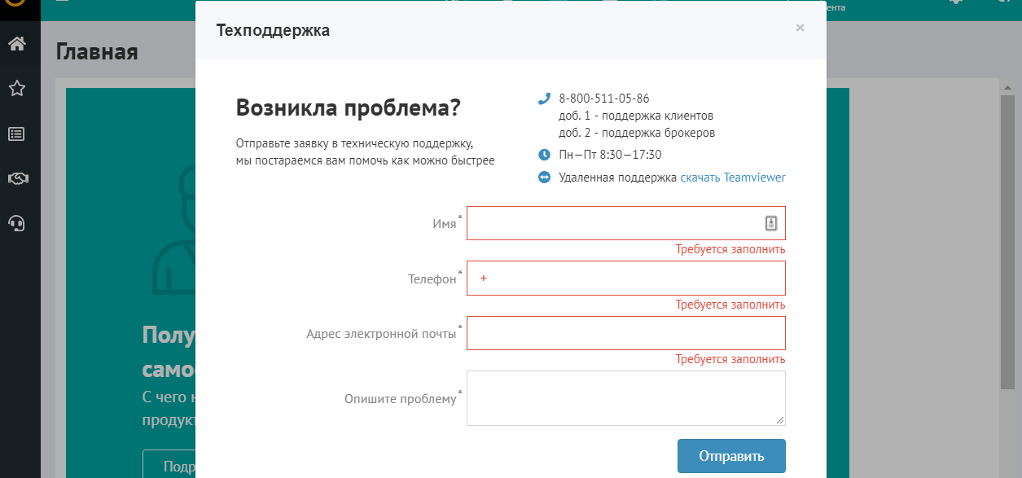

Как это работает?
Goodfin — это высокотехнологичный сквозной многоуровневый онлайн-сервис, контейнер услуг и продуктов. Аналогичные финансовые продукты и услуги от различных поставщиков упаковываются в стандартный пул. Это позволяет выбрать предложения в соответствии с индивидуальными пожеланиями. Система рейтинга ранжирует предложения, поднимая лучшие наверх.

За финансовую безопасность!
Одна из важнейших задач Goodfin — борьба с “плохими” игроками, рискованными транзакциями и хитрыми мошенниками. С помощью внешних сервисов и внутренней системы оценки рисков мы поддерживаем необходимую проверку подлинности всех сторон на платформе и оценку проводимых транзакций, отсеивая “плохих” участников и “подозрительные” операции.

Как получить продукт?
- Вы (клиент) подаете заявку, она направляется всем организациям-партнерам и проходит проверку у каждого из них.
- Вы получаете список предложений от организаций, предоставляющих продукты, лучшие предложения находятся первыми в списке.
- Выбираете подходящий вариант.
- Оформляете и получаете услугу.

Обратите внимание:
- Подача заявок на финансовые услуги/продукты и их оформление/получение проводится дистанционно, без посещения организации, предоставляющей продукты.
- Система обеспечивает высокий уровень защиты документооборота и ваших персональных данных с использованием электронной цифровой подписи (ЭЦП).

Как работают организации, предоставляющие продукты?
- Мы подключаем вашу систему к Goodfin, используя наши интеграционные решения.
- Моделируем для вас новые продукты и сервисы.
- Добавляем их в систему.
- Настраиваем для вас модель (модели) скоринга в соответствии с вашими регламентами.
- Вы получаете новый поток заявок в соответствии с параметрами ваших продуктов и оформляете те, которые подходят и вам, и клиенту.
Чтобы начать работу в системе, достаточно зарегистрироваться.

Знакомство с интерфейсом системы (первые шаги)
Когда вы зарегистрировались и успешно вошли в систему, открывается "Домашняя страница" рабочего кабинета:
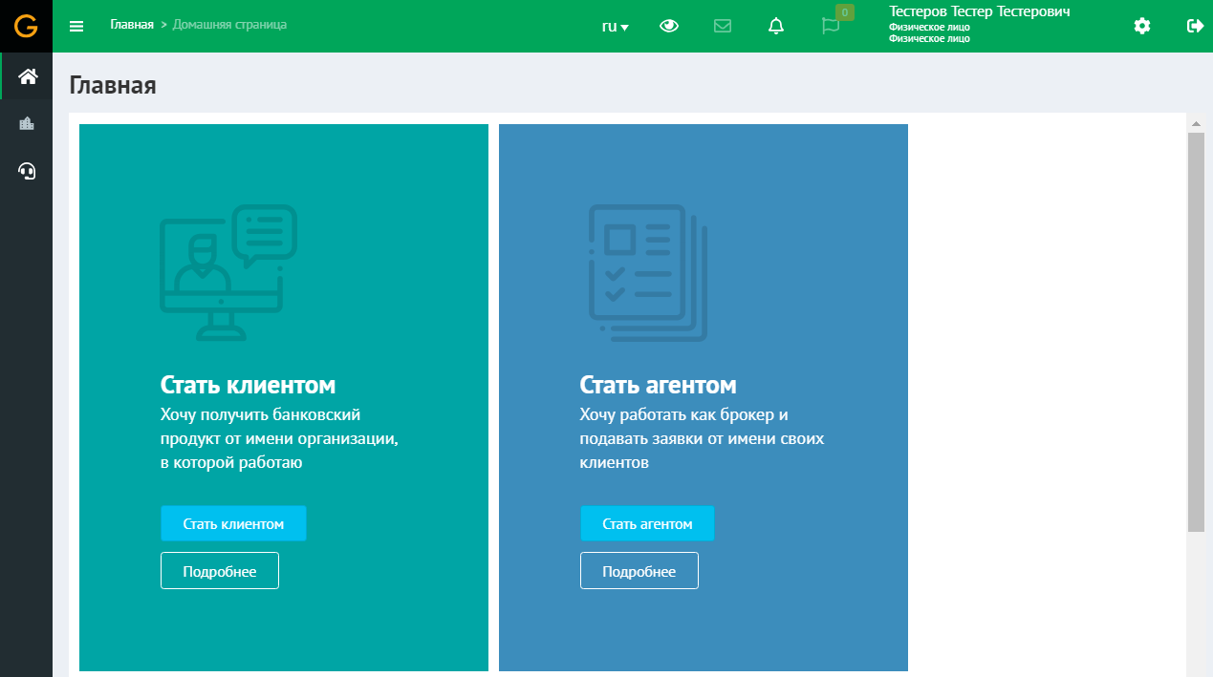
Перед вами два основных рабочих блока: "Стать клиентом" и "Стать агентом". Если вы хотите зарегистрировать свою компанию (ЮЛ или ИП), чтобы оформить продукт для себя, выберите блок клиента. Чтобы работать агентом и предлагать свои услуги по оформлению продуктов, выберите блок агента.

Верхняя панель
На верхней горизонтальной панели находятся кнопки настроек и уведомлений:
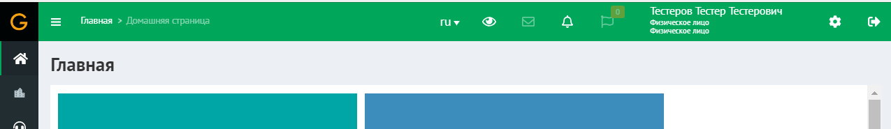
Здесь можно переключить язык интерфейса (с русского на английский), посмотреть последние уведомления, сменить роль (войти как физическое лицо, сотрудник или руководитель компании, администратор и т.п.). В правом углу расположена кнопка с настройками общих сведений и учетных данных пользователя.

Основное меню
Основная рабочая область находится слева (вертикальное меню):

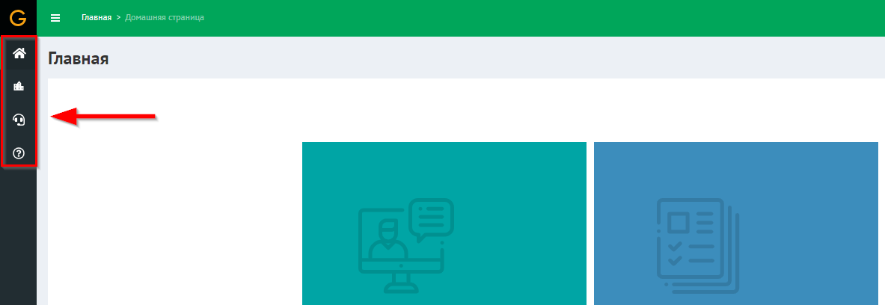
Сверху вниз располагаются пункты "Домашняя страница", "Моя компания" и "Техподдержка". Главный пункт, на который следует обратить внимание — "Моя компания". Здесь можно добавить компанию (ЮЛ или ИП) для дальнейшей работы.

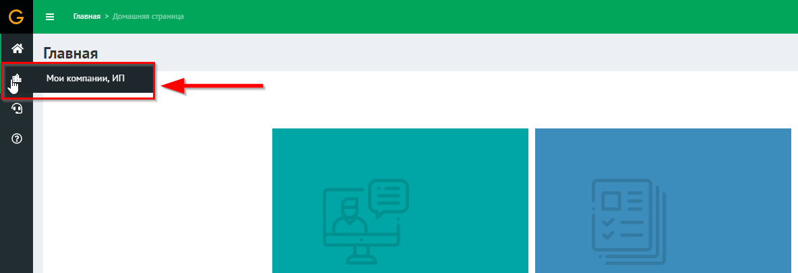

На вкладке компаний хранится и редактируется вся информация о подключенных вами компаниях, участвующих в системе. Для того чтобы от имени компании подавать заявки на продукты, необходимо заполнить данные юридического лица, прикрепить нужные документы и подписать их с помощью ЭЦП.
Когда вы добавите и подтвердите компанию, в рабочем кабинете этой компании появятся новые пункты меню: "Моя компания", "Контакты", "Сделки".
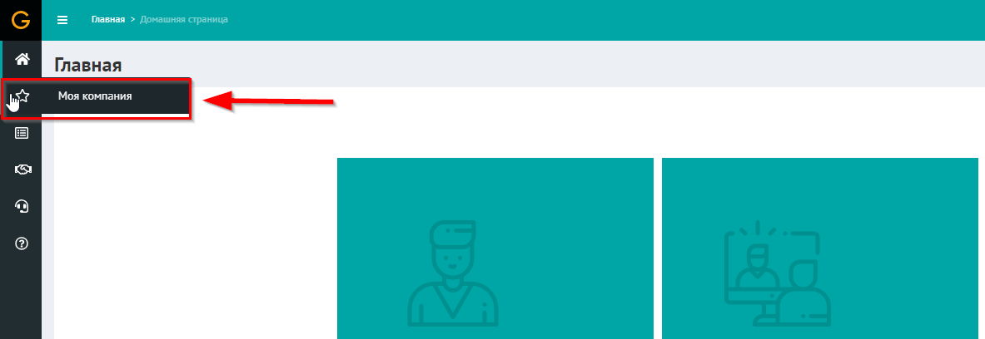

Меню "Моя компания" — хранилище данных этой компании.
В меню "Контакты" хранятся карточки лиц, с которыми вы взаимодействуете в системе (сотрудники, агенты, представители других компаний).
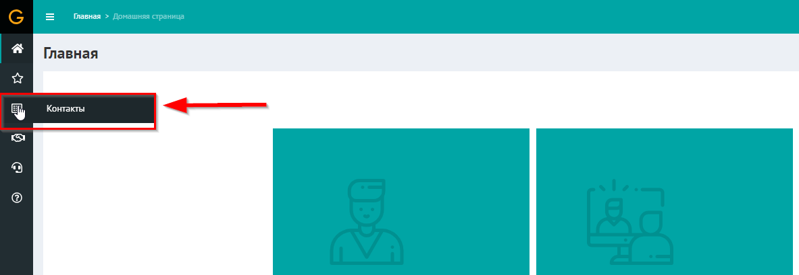

В меню "Сделки" составляются заявки на получение продуктов.
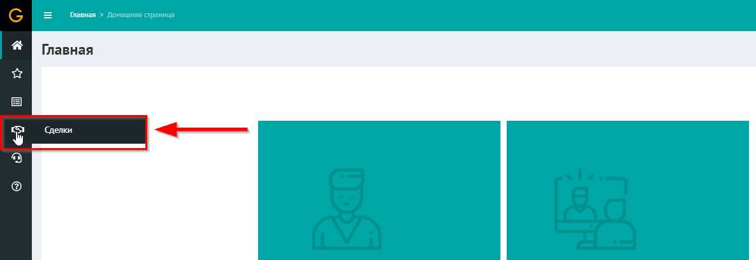

Если вы зарегистрируетесь как агент, вам будет доступен еще один пункт меню — "Клиенты":
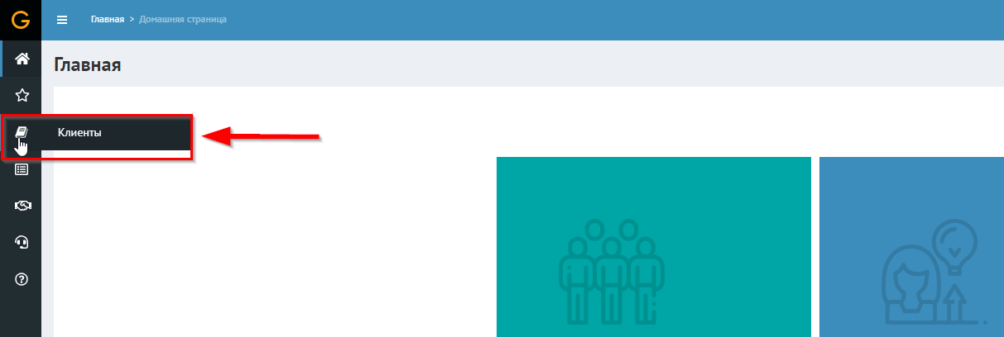

Обратите внимание! ПО работает таким образом, что любые вводимые вами данные автоматически сохраняются. Поэтому ни одна запись не потеряется.

Настройки профиля (сменить имя, Email, логин/пароль)
Вы можете менять данные, указанные при регистрации. Для этого используйте вкладку "Настройки профиля пользователя". Соответствующая кнопка расположена в правом верхнем углу экрана:
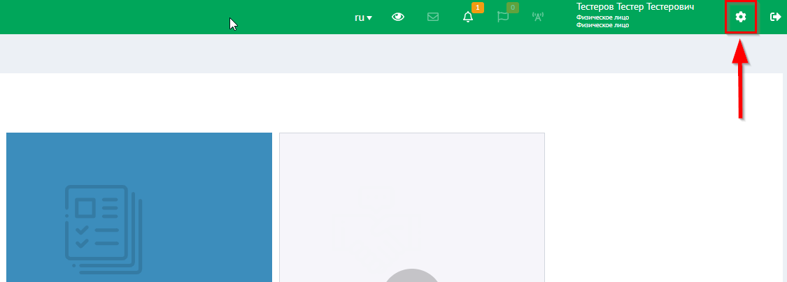

При нажатии на кнопку открывается вкладка настроек. Здесь представлены общие сведения о пользователе, а также данные для входа в аккаунт:
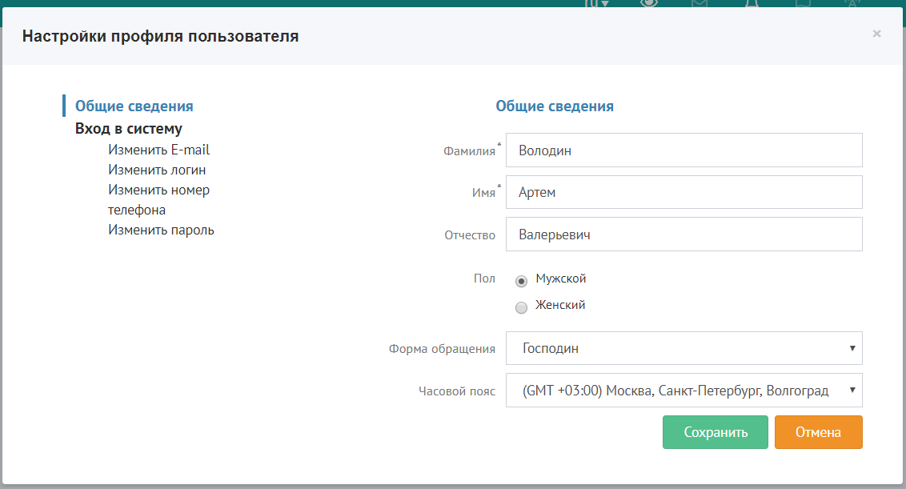
На вкладке "Общие сведения" можно изменять пользовательскую информацию: имя, фамилию, отчество. При желании вы можете указать пол и предпочтительную форму обращения. Кроме того, можно выбрать часовой пояс.
На вкладке "Вход в систему" настраиваются e-mail, логин, номер телефона и пароль — те данные, которые используются для входа в систему.
Внимание! Контактная информация (e-mail и номер телефона) передаются в составе заявки в сервис (организацию, предоставляющую продукты).
Чтобы сменить почтовый ящик, нажмите "Изменить e-mail". Введите новый адрес почты, а затем подтвердите изменения (требуется ввести код, присланный на новую почту):
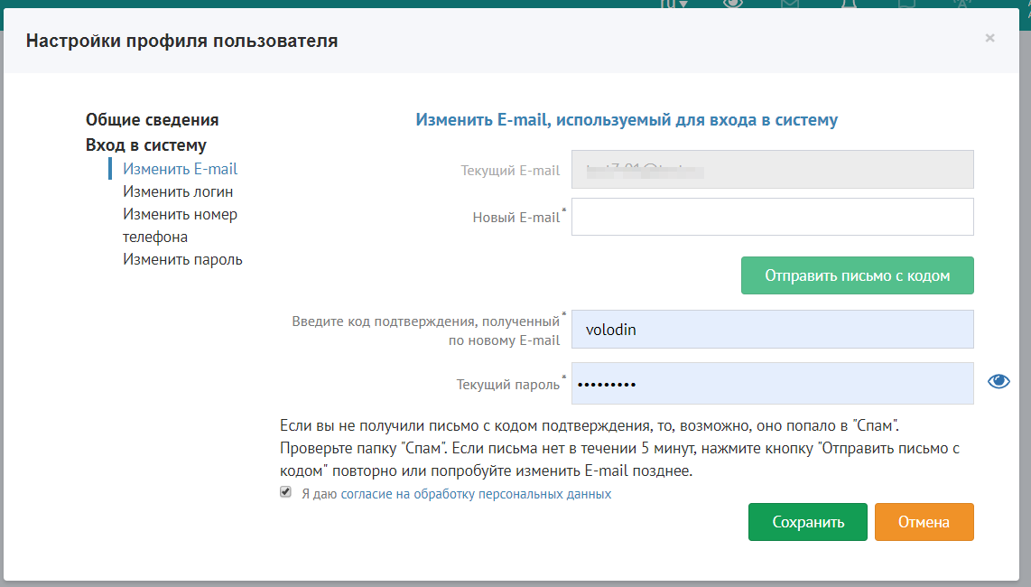

Чтобы изменить логин, достаточно придумать новое наименование и подтвердить действие паролем:
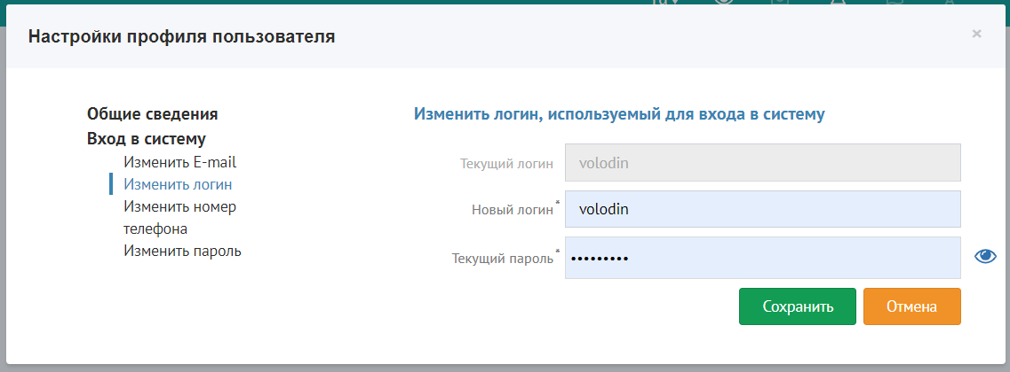

Чтобы изменить номер телефона, требуется ввести новый номер и подтвердить паролем:
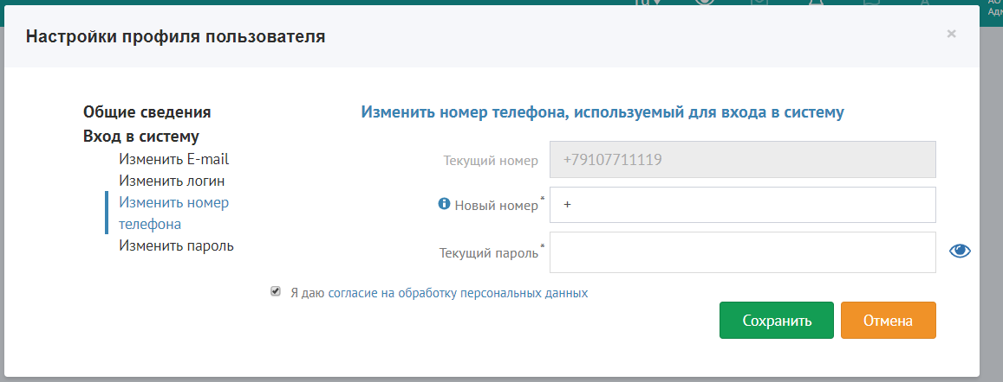

Чтобы сменить пароль, требуется ввести текущую, а затем новую комбинацию:
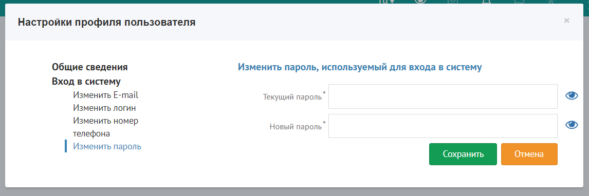
В дальнейшем при необходимости вы можете возвращаться к настройкам и менять данные

Вход в систему (мультикабинетность)
Зарегистрированный пользователь может в любой момент зайти в систему Goodfin, используя свои учетные данные (логин и пароль).
В системе реализована мультикабинетность. Это значит, что один пользователь может работать в разных ролях: от имени физического лица и компании, как руководитель или сотрудник, а также в качестве агента. Таким образом, достаточно зарегистрироваться всего один раз и иметь всего один логин и пароль, чтобы использовать весь функционал Goodfin.
На практике это выглядит так:
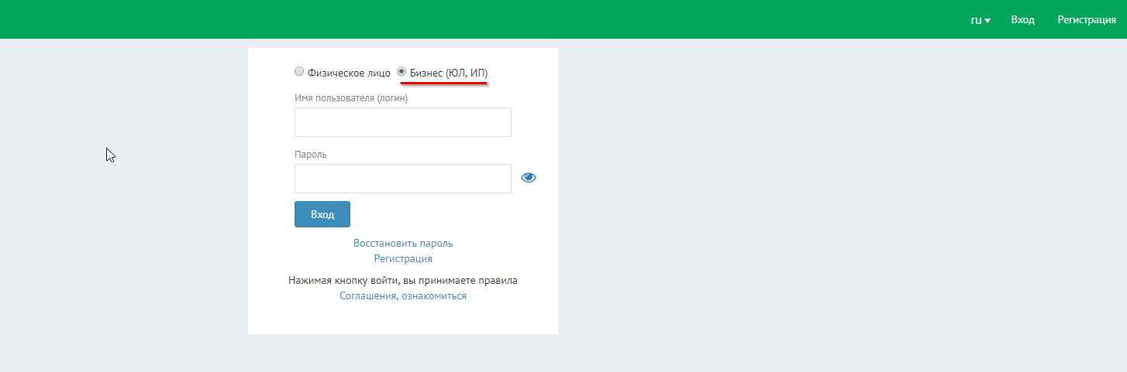
В первую очередь, выбираем статус, в котором предполагается работа. При выборе "Компания (ЮЛ, ИП)" после входа мы сразу попадем рабочий кабинет компании. Либо этот переход придется совершить из кабинета физического лица через пункт меню "Мои Компании"
Вводим имя пользователя и пароль, как при входе на любой сайт, нажимаем "Войти".
В зависимости от подключенных ролей у пользователя в компании, появится окно с выбором роли, под которой будут выполняться действия в системе (для компании-клиента — руководитель, сотрудник, администратор, топ-менеджер):

Выбрав роль, попадаем в рабочий кабинет. Напомним, если возникнет необходимость сменить роль, не нужно выходить из системы — достаточно воспользоваться кнопкой переключения мультикабинета.

Восстановление пароля
Если вы забыли или потеряли пароль от входа в систему, Goodfin поможет вам его восстановить. Для этого главное знать e-mail, на который зарегистрирован аккаунт.
1. Открываем стартовую страницу и нажимаем кнопку "Вход" в правом верхнем углу:
2. Выпадает следующее окошко, в котором нужно кликнуть "Восстановить пароль":
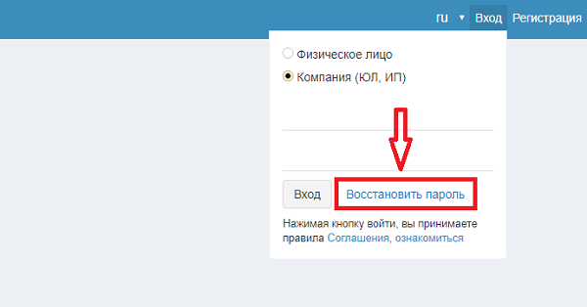
3. В появившемся окне следует ввести e-mail, на который зарегистрирован аккаунт, а затем нажать кнопку "Получить одноразовый код":
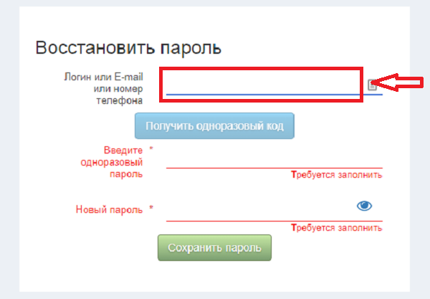
4. В течение нескольких секунд Goodfin пришлет код, который нужно ввести в поле, расположенное ниже. А следом необходимо придумать новый пароль и ввести его в соответствующую строку:
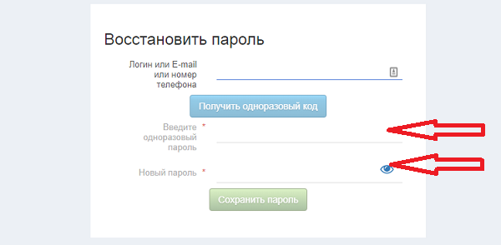
5. Не забывайте, что, по правилам Goodfin, пароль должен содержать строчные и заглавные латинские буквы, а также цифры.
6. Запомните или запишите новый пароль (чтобы не потерять).
7. Остается лишь пройти авторизацию с новым паролем, после чего можно продолжать работу.

Принцип мультисервисности: что это такое и как работает?

Goodfin — мультипродуктовая и мультисервисная система. Это значит, что, работая в ней, можно заказывать/получать и предлагать/предоставлять разные финансовые продукты. Кроме того, к системе подключены различные организации, предоставляющие продукты.
Зачем нужна мультисервисность?
Мультисервисность — это возможность выбирать продукты разных организаций, предоставляющих продукты. С другой стороны, это расширяет вероятность получения интересующего продукта (например, если одна организация, предоставляющая продукты, отказывает в одобрении заявки, то другая может дать согласие).
Как это работает?
На практике мультисервисность работает следующим образом. Когда вы создаете заявку, в меню "Сделки" появляется карточка с индивидуальным номером.
Справа располагается кнопка "Предложения":
В карточке сделки — это соответствующая вкладка "Предложения".
Во вкладке представлены доступные предложения от разных организаций, предоставляющих продукты.
У каждой организации, предоставляющей продукты, свои требования и условия. Чтобы получить более подробные сведения, нужно добавить в карточку сделки недостающую информацию. Эта информация оформлена в виде ссылки (соответствующие пункты выделены желтым). При нажатии на эту ссылку, открывается соответствующая страница (карточка компании, финансовые документы и т.п.), где поля, которые требуется заполнить, подсвечены желтым цветом.

Выбор сервиса с помощью инструмента "Фильтр"
Принцип мультисервисности поддерживает и инструмент "Фильтр". В меню "Мои компании" на вкладке "Карточка компании" открываем фильтр, выбираем тип продукта: фильтр сразу же показывает доступные сервисы.

При выборе интересующего сервиса фильтр подсвечивает оранжевым информационные поля и в навигаторе выводится подсказка, какие поля требуется заполнить для прохождения заявки.

Инструмент "Фильтр"
Работая с вкладками меню "Моя компания" или "Сделки", вы можете заметить инструмент "Фильтр", расположенный в верхней части экрана, сразу под вкладками:

Это полезный инструмент, который помогает быстрее найти нужные данные и ускоряет работу в системе. Используйте его для того, чтобы, например, облегчить процесс заказа продуктов.

Как использовать фильтр?
Вы наверняка обратили внимание, как много полей во вкладке "Карточка компании". Здесь можно опубликовать всю информацию, которая требуется для работы в системе. Однако для получения той или иной услуги необязательно заполнять все поля.
Ускорьте свою работу. Для этого нажмите на "Фильтр" и укажите интересующий продукт. По умолчанию, фильтр находится в режиме показа сведений, необходимых для продукта.
При выборе продукта фильтр сразу показывает доступные сервисы.
Теперь выбираем нужное и видим, что фильтр подсвечивает оранжевым те поля, которые обязательны к заполнению. Достаточно заполнить их, а остальное можно смело пропустить.

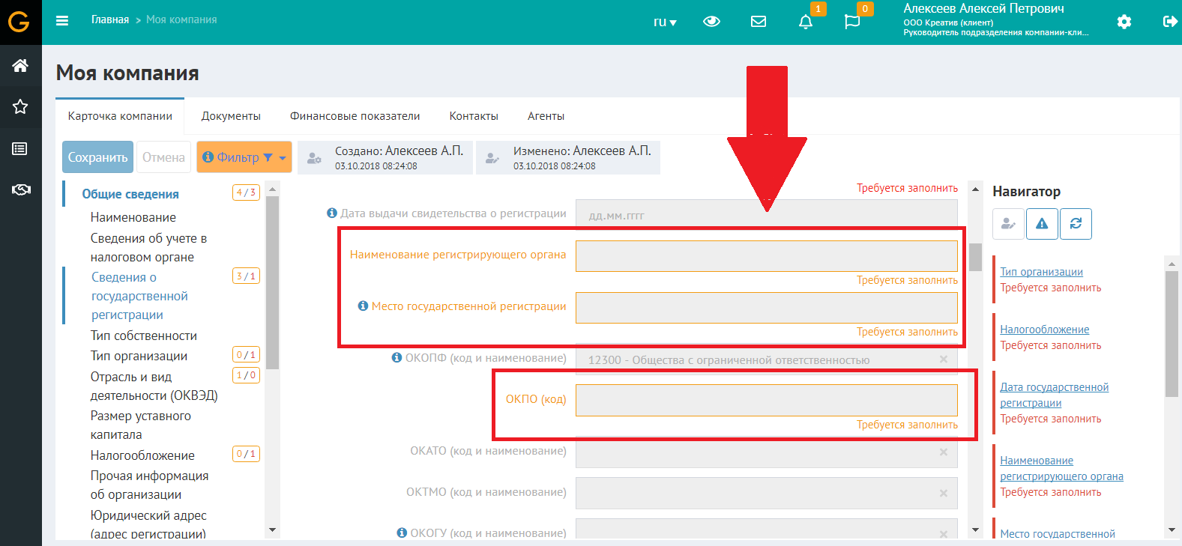
Заполнив выделенные оранжевым поля, переходите к сделке.

Инструмент "Навигатор"

Инструмент "Навигатор" — ваш путеводитель по системе. Он помогает ориентироваться в пространстве Goodfin и исключать ошибки. Инструмент расположен в правой части экрана:

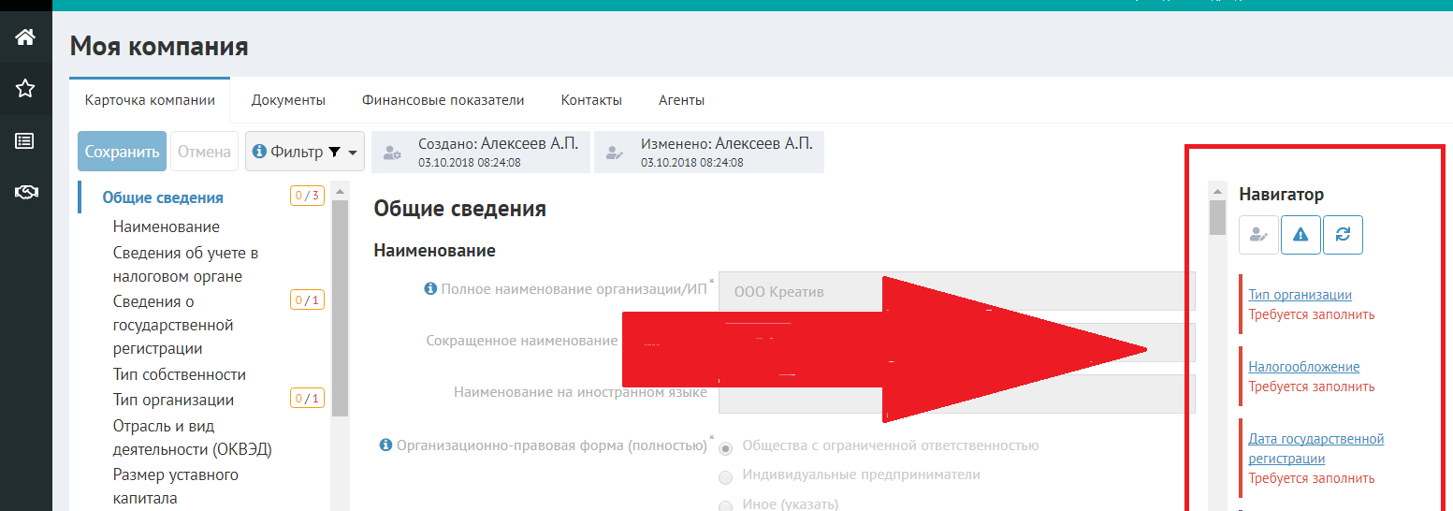

У навигатора есть 3 функции:
1) Отображение сообщений для редактируемого поля;
2) Ошибки;
3) Показ изменений после сохранения.
Самая главная функция — ошибки. Навигатор показывает, какие поля не заполнены. Их следует заполнить, чтобы продолжить работу. Последовательно выполняйте требования, чтобы устранить все ошибки.
Отображение сообщений - это подсказки, которые помогают при заполнении данных.
Инструмент "Навигатор" позволяет просматривать не только ошибки, но и все сохраненные версии текущей страницы. С помощью этого инструмента в панели Навигатор можно понять кто и когда вносил изменения, а также какие поля были изменены.
По ссылке «Всего изменений: ...» можно увидеть в каких полях были изменены значения в текущей версии и во всех версиях предыдущих изменений.

Эти поля выделены и справа подсвечены синим цветом. Количество изменений, а также в каких категориях произошло изменение выводится в виде счетчика на панели слева. С помощью этой панели можно быстро перейти к нужной категории и посмотреть в каком поле было изменено значение.

Изменения можно просмотреть на всех страницах, где существует черновик. Например: в карточке компании, во вкладке "Фин. показатели", во вкладке "Редактирование свойств документа", в карточке контакта, во вкладке "Шаг 1" сделки.

Техподдержка в системе (как получить помощь)

Goodfin — высокотехнологичная платформа с мощным функционалом. Во всех возможностях площадки не так легко разобраться. Понимая это, мы разработали многоуровневую систему поддержки пользователей. Один из них — кнопка "Техподдержка".
Пункт "Техподдержка" располагается в самом низу левого меню (во всех кабинетах, вне зависимости от роли):

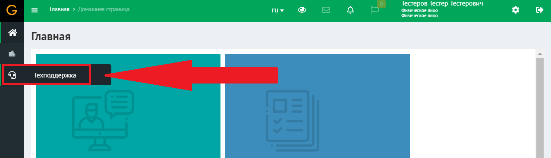

Нажмите, чтобы открыть информационное окно:
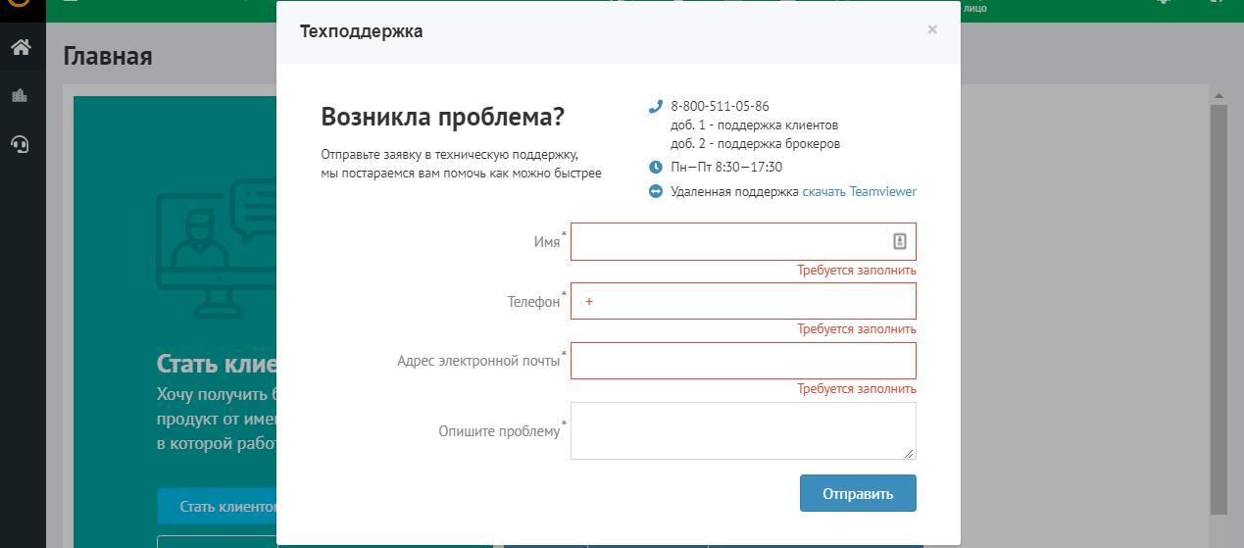
Самый быстрый способ получить помощь — позвонить на бесплатный многоканальный номер 8-800-511-05-86. Обратите внимание на добавочный номер: 1 — для клиентов, 2 — для брокеров.
Вы также можете отправить письменную заявку, заполнив форму (Имя, Телефон, E-mail) и описав возникшую проблему. Менеджеры техподдержки свяжутся с вами по почте или по указанному телефону.
*В сложных случаях возможна удаленная поддержка в программе совместной работы Teamviewer (требуется скачать и установить программу на рабочий компьютер).
Техподдержка Goodfin работает ежедневно в рабочее время, кроме выходных.

Режим справка

В системе Goodfin реализован справочный режим (интерактивных подсказок). В любой момент времени вы можете нажать на иконку в нижнем правом углу:
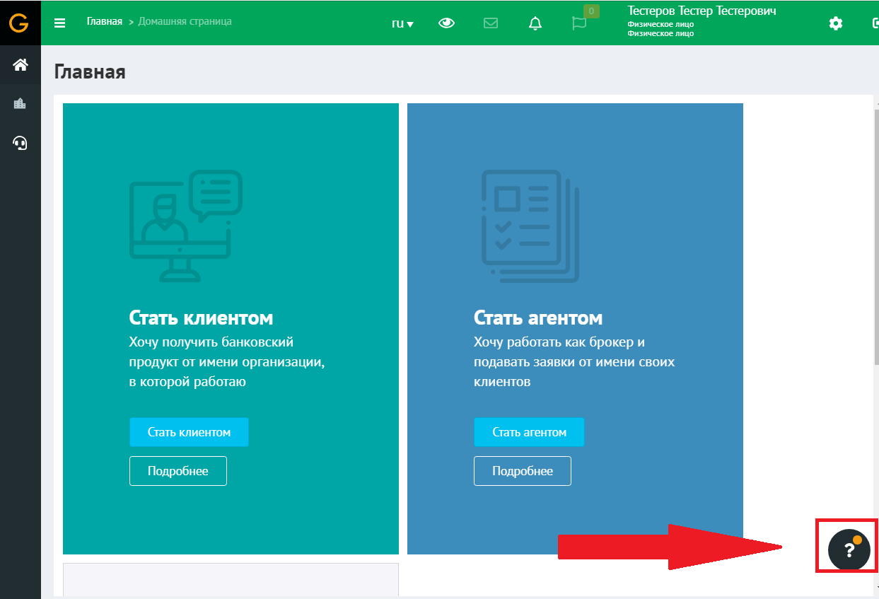
Это удобный способ поставить работу "на паузу" и разобраться с функционалом рабочего кабинета. При нажатии на кнопку все активные элементы подсвечиваются ярко-желтой обводкой.

Чтобы уточнить, для чего нужен тот или иной элемент, нажмите на него. Рядом появляется подсказка:

Чтобы вернуться в обычный режим, нажмите на ярко-желтую кнопку с крестиком ("закрыть"):

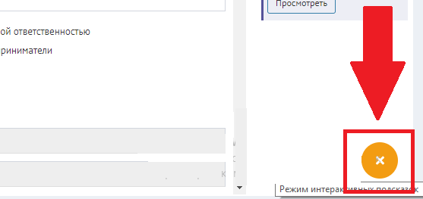

Синие значки "Информация"
Напомним также, что подсказки доступны в обычном режиме — в виде синих информационных значков. Нажмите, чтобы уточнить информацию:

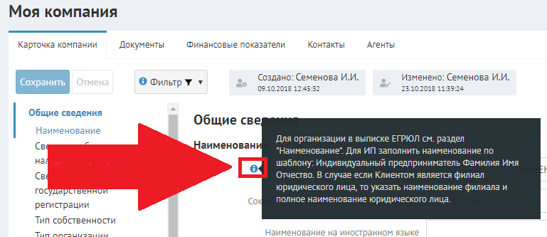

Работает техподдержка

В сложных случаях, когда вы сами не можете разобраться в проблеме, обращайтесь за помощью в техподдержку Goodfin:

Словарь терминов и аббревиатур, используемых в системе
Основные термины и аббревиатуры, используемые для заполнения данных в системе Goodfin.
А
Агент — внешний по отношению к Системе участник бизнес-процесса (юридическое лицо), который ведет работу с клиентами — соискателями продукта и/или другими агентами, которые также ведут работу со своими клиентами.
Б
ББ — бухгалтерский баланс (предприятия).
Е
ЕНВД — единый налог на вмененный доход.
ЕСХН — единый сельскохозяйственный налог.
И
ИНН — идентификационный номер налогоплательщика, указывается в свидетельстве о постановке на учет в налоговом органе. Для юридического лица — 10 цифр, для индивидуального предпринимателя — 12 цифр.
ИП — индивидуальный предприниматель (организационно-правовая форма).
К
КИО — код иностранной организации, аналог ИНН для нерезидентов.
КЛАДР — классификатор адресов Российской Федерации. Это справочник, созданный для распределения территорий между налоговыми инспекциями и автоматизированной рассылки почты.
КНД — классификатор налоговых документов.
Л
ЛПР — лицо, принимающее решение.
Н
Неподтвержденный агент – это агент по отношению к клиенту, работающий с временным профилем клиента и не получивший пока разрешение от клиента на работу с общим профилем клиента в Системе.
О
ОГРН — основной государственный регистрационный номер, записанный в Свидетельстве о государственной регистрации юридического лица.
ОГРНИП — основной государственный регистрационный номер индивидуального предпринимателя. Указан в Свидетельстве о государственной регистрации ИП.
ОКАТО — Общероссийский классификатор объектов административно-территориального деления.
ОКВЭД — Общероссийский классификатор видов экономической деятельности.
ОКОГУ — Общероссийский классификатор органов государственной власти и управления. Наиболее распространенные коды и расшифровки: 4210007 "Муниципальные организации", 4210014 "Организации, учрежденные юридическими лицами или гражданами, или юридическими лицами и гражданами совместно", 4210015 "Индивидуальные предприниматели". Подробнее: http://classifikators.ru/okogu/4210000.
ОКОПФ — Общероссийский классификатор организационно-правовых форм.
ОКПО — Общероссийский классификатор предприятий и организаций. Код ОКПО определяется по ИНН или ОГРН (ОГРНИП) на сайте Федеральной службы государственной статистики: https://websbor.gks.ru/online/#!/gs/statistic-codes.
ОКТМО — Общероссийский классификатор территорий муниципальных образований.
ОКФС — Общероссийский классификатор форм собственности. Наиболее распространенные коды и расшифровки: 16 "Частная собственность", 14 "Муниципальная собственность". Подробнее: http://classifikators.ru/okfs/10.
ООО — Общество с ограниченной ответственностью (организационно-правовая форма).
ОПиУ — отчет о прибылях и убытках. Это табличное представление финансовых результатов работы компании за отчетный период.
Организационно-правовая форма — форма управления, определяющая правовой статус и цели предпринимательской деятельности. Все формы зафиксированы в справочнике ОКОПФ, основные из них: Общество с ограниченной ответственностью (ООО), индивидуальный предприниматель (ИП).
ОСНО — общая система налогообложения.
П
ПДЛ — публичное должное лицо.
Подтвержденный агент– это агент по отношению к клиенту, работающий с общим профилем клиента, получивший разрешение от клиента представлять его интересы и готовить/вести заявки на продукты для клиента.
ПСН — патентная система налогообложения.
С
Сервис — внешний по отношению к Системе программный комплекс (веб-сервис), в котором выполняется основной бизнес-процесс по предоставлению услуги или продукта клиенту. Между сервисом и Системой устанавливается взаимодействие: по передаче заявок из Системы в сервис на приобретение продукта; по обмену статусами прохождения заявок до успешного завершения или отказа; по обмену дополнительными запросами и прочей необходимой информацией. Сервис при подключении к Системе может предложить один или несколько продуктов, которые могут быть интересны клиентам Системы.
Статус заявки — состояние заявки, определяющее допустимость тех или иных действий пользователя системы над заявкой.
У
УСН — упрощенная система налогообложения.
Уставной капитал — сумма средств (активов, имущества), вложенных собственниками для обеспечения работы компании. Эти средства — номинальная стоимость фирмы, именно они служат гарантией для кредиторов, заказчиков, поставщиков организации.
Ф
ФИАС — Федеральная информационная адресная система. Эта база данных, содержащая информацию об адресах и объектах недвижимости.
Физлицо — физическое лицо (гражданин, пользователь системы).
Э
ЭЦП — электронная цифровая подпись. Это налог рукописной подписи, который используется для заверения электронных документов и подтверждения личности пользователя в интернете.
Ю
Юрлицо (ЮЛ) — юридическое лицо (компания, организация, предприятие).

Регистрация в системе

Для начала работы в системе Goodfin, необходимо пройти регистрацию.
Для этого требуется выполнить следующие шаги:
- Ввести свои регистрационные данные (ФИО, электронную почту и телефон).
- Выбрать роль, под которой вы будете работать (Агент, Клиент или Физ. лицо).
- Открыть письмо, отправленное вам на электронную почту, перейти по ссылке для активации ваших учетных данных.
- Ввести логин и пароль, с которыми вы будете входить в систему.
- Если вы указали, что будете работать как физ. лицо, то на этом ваша регистрация закончена.
- Если вы указали, что будете работать как клиент или агент, то нужно выбрать способ подтверждения себя в компании/ИП (самостоятельно с помощью электронной подписи или отправить запрос Администратору компании/ИП).
- Подтвердить свою принадлежность к компании/ИП одним из способов: а) подтвердить себя электронной подписью; б) ввести ИНН компании/ИП, в которой вы хотите работать, а затем ожидать подтверждения от Администратора компании/ИП.
- Перейти в личный кабинет агента или клиента. Регистрация закончена.

Теперь рассмотрим подробнее, как зарегистрироваться в системе Goodfin.

1) Нажмите кнопку "Регистрация" в правом верхнем углу или в окне с вводом логина и пароля.
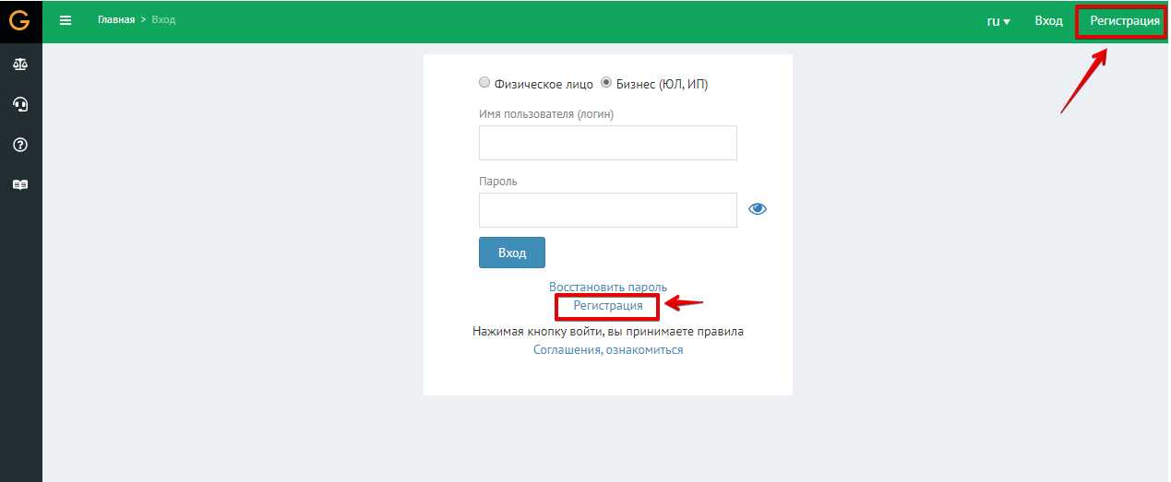
В открывшемся окне "Регистрация" введите свои данные и поставьте галочку о согласии:
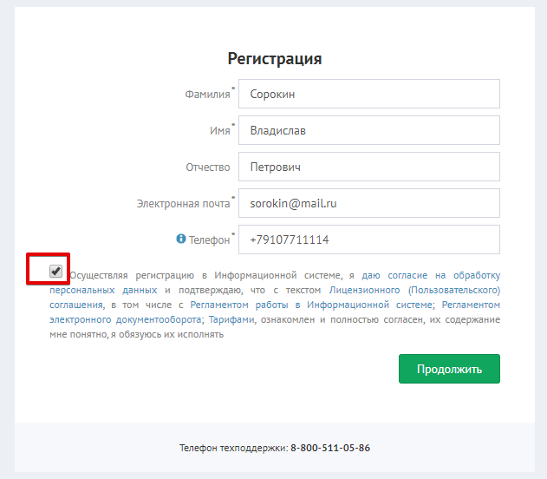

Обязательные для регистрации сведения:
- Адрес электронной почты: выберите почтовый ящик, которым вам удобно пользоваться. На него придет ссылка для подтверждения регистрации;
- Ваша фамилия;
- Ваше имя;
- Телефон.
Отчество допустимо не указывать для тех пользователей, у которых оно не указано в документе, удостоверяющем личность (например, для иностранных граждан). Остальным пользователям лучше сразу указать отчество.
2) Выберите роль, т.е. в качестве кого вы будете работать в системе: как клиент, как агент или как физическое лицо:
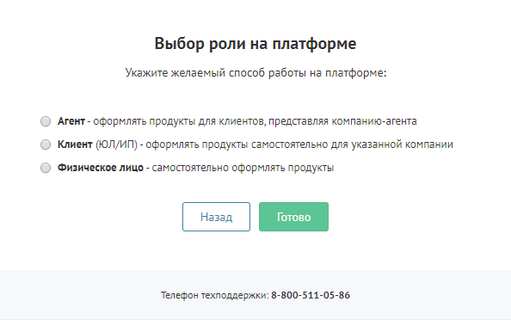

Чтобы воспользоваться основным функционалом системы, а именно заказывать и получать продукты для компании/ИП, необходимо зарегистрироваться в качестве клиента.
Если Вы хотите работать агентом и предлагать посреднические услуги клиентам, то необходимо получить доступ к агентскому кабинету.
3) После выбора роли на вашу почту будет отправлено письмо. Проверьте вашу электронную почту.
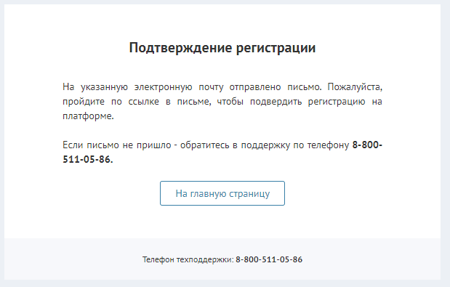
Перейдите по ссылке в письме для активации вашего аккаунта в системе.
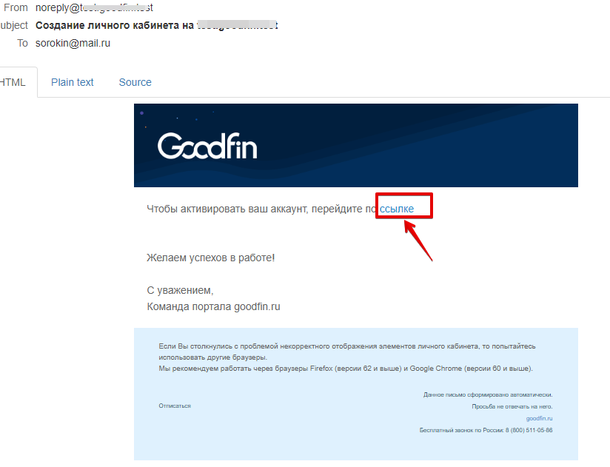
4) После перехода по ссылке введите ваши логин и пароль:
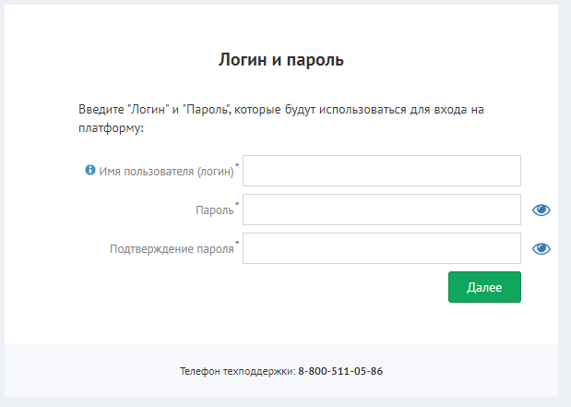
- Имя пользователя: придумайте любой логин, под которым будете работать в системе (допускаются латинские буквы, цифры, дефис, подчеркивание). Обратите внимание, система различает в логине заглавные и строчные буквы (учитывает регистр букв). Если вы укажите логин с учетом регистра, то так и нужно будет вводить логин при работе в системе.
- Пароль: придумайте сложную комбинацию из заглавных и строчных латинских букв, цифр, спецсимволов (длина пароля — от 6 до 20 символов).
5) Если вы при регистрации указали, что желаете работать в системе как физ. лицо, то на этом ваша регистрация закончена и вы будете перенаправлены в свой кабинет в системе.
6) Если вы указали, что желаете работать как агент или как клиент, то выберите способ подтверждения себя в компании/ИП. Подтвердить свою принадлежность к компании можно 2 способами: самостоятельно с помощью электронной подписи или запросить подтверждение у администратора компании/ИП.
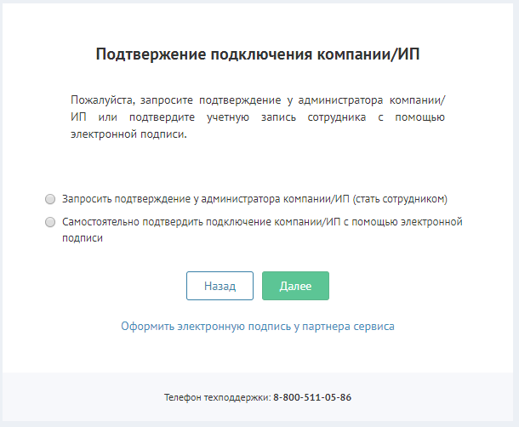

7). В зависимости от выбранного способа подтверждения в компании/ИП будут различные шаги регистрации.
7.1) Если вы выбрали самостоятельно подтвердить себя по ЭП, то прочитайте информацию в открывшемся окне и нажмите "Подтвердить".
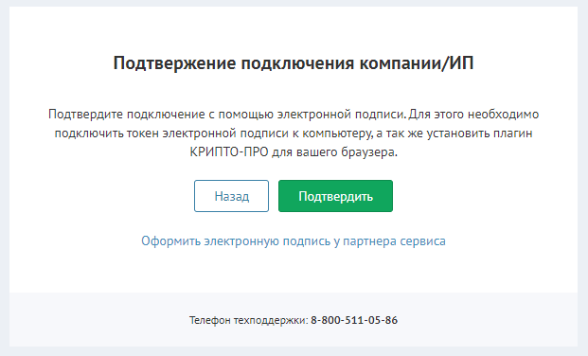
7.2) Выберите сертификат из списка.

7.3) Подтвердите данные, которые были получены из сертификата по компании/ИП и нажмите "Далее".
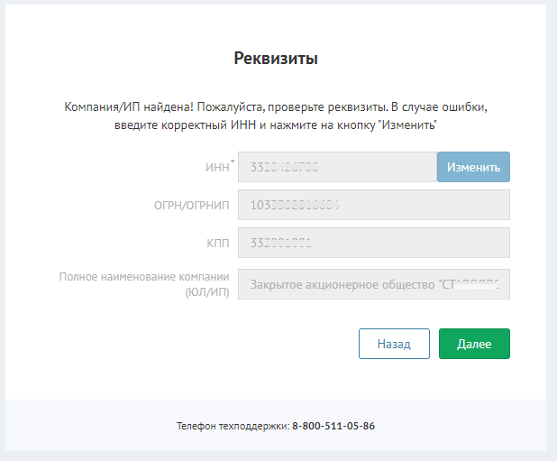
8) Если вы выбрали подтверждение в компании через запрос к Администратору компании, то откроется следующее окно:
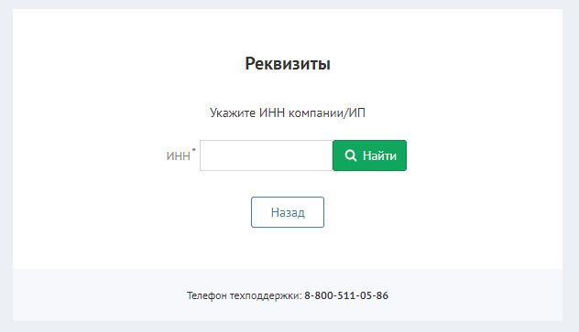
8.1) Введите ИНН и нажмите "Найти". Будет выполнен автоматический поиск данных по введенному ИНН компании/ИП.
8.2) Подтвердите реквизиты компании/ИП и, если всё верно, нажмите "Далее". Если ошиблись при вводе ИНН, то введите его в поле ИНН и нажмите "Изменить".
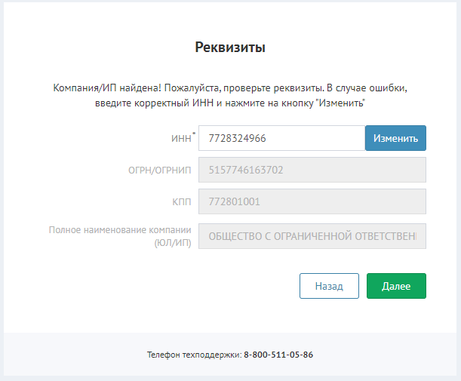
8.3) Может так получится, что компании ранее не было в системе и Администратора в компании/ИП нет. Тогда будет выведено сообщение:
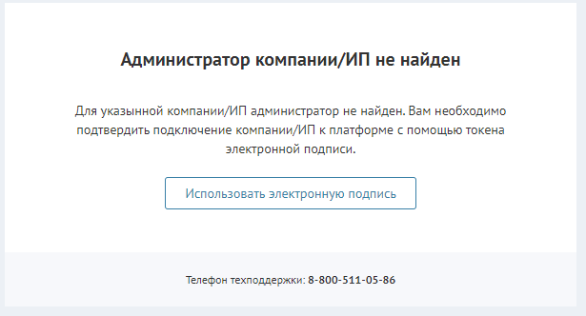
8.4) Если Администратор у компании/ИП есть, то ему будет автоматически направлен запрос на включение в состав сотрудников компании/ИП от вашего имени.
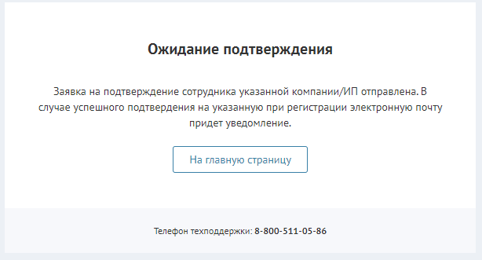
Ожидайте письма на электронную почту с уведомлением о принятии или отклонении вашего запроса на включении в состав сотрудников.
9) При получении письма зайдите в систему с логином и паролем, которые вы указали ранее.
10) Переход в личный кабинет.
10.1) Если вы выбрали стать клиентом на платформе, то после выполнения всех шагов при успешной регистрации вы попадете на главную страницу клиентского кабинета.
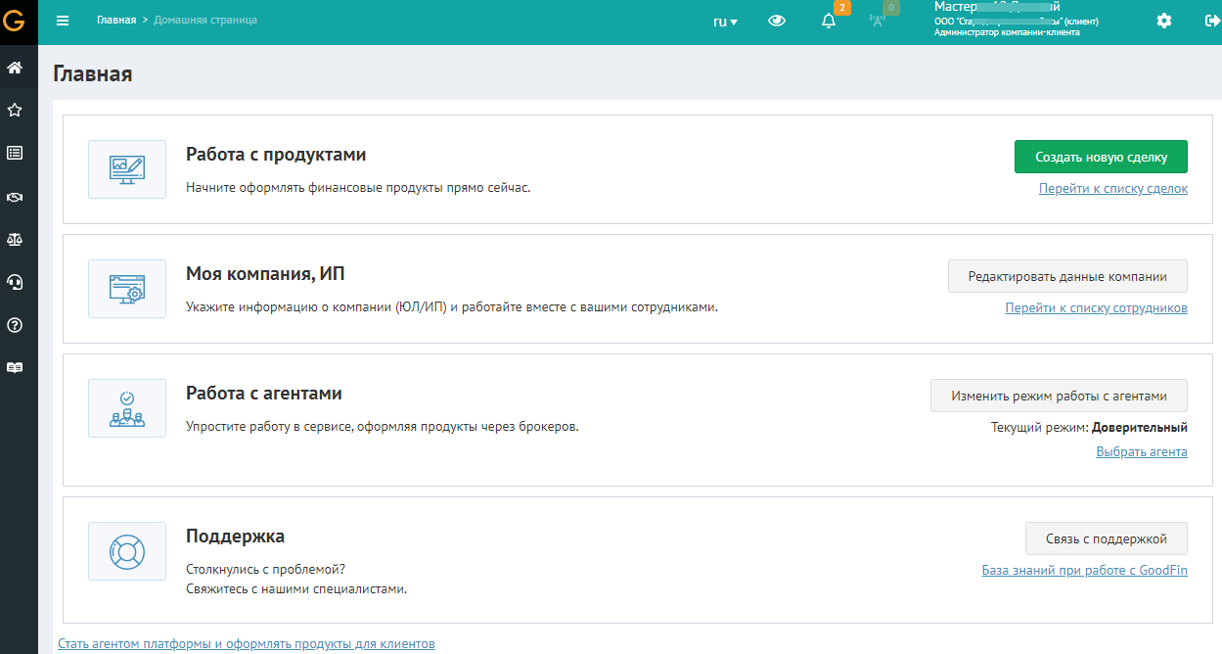
10.2) Если вы выбрали стать агентом на платформе, то после выполнения всех шагов при успешной регистрации вы попадете на главную страницу агентского кабинета.
11) Может так получится, что вы выбрали стать агентом, а компания/ИП в системе не имеет статус агента. В этом случае, будет автоматически направлен запрос на подключение вашей компании/ИП как агента. Ожидайте подтверждения или отклонения статуса агента для вашей компании/ИП на электронной почте.
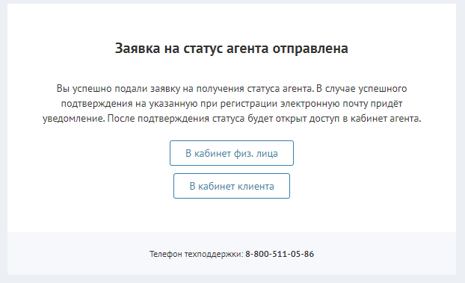
При успешном подключении вашей компании/ИП как агента войдите под своими учетными данным, указанными ранее. Вы будете перенаправлены на главную страницу агентского кабинета.
Регистрация закончена. Успехов в работе!

Рабочий кабинет физического лица (обзор)
Главная страница рабочего кабинета физического лица выглядит следующим образом:
В распоряжении пользователя - сравнительно небольшой набор инструментов. На верхней плашке можно просматривать последние заинтересовавшие вас сделки:
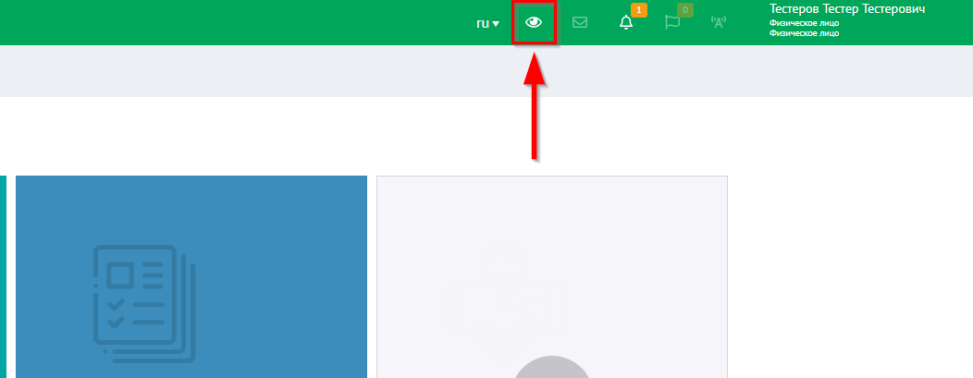
Также система показывает уведомления о новых контактах и изменениях статуса сделок:
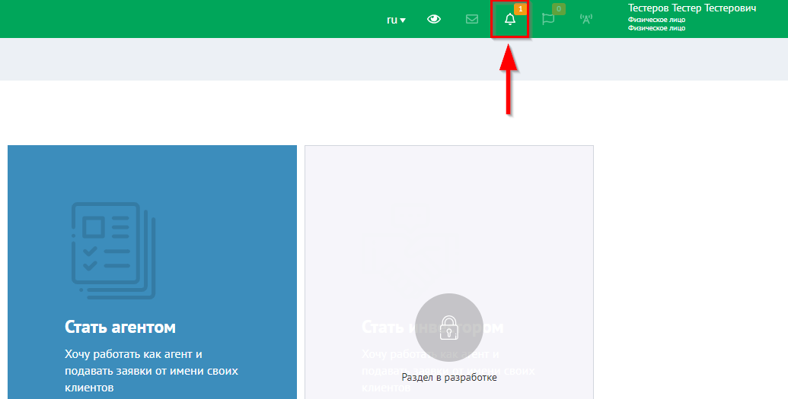
Основной доступный пункт меню - "Мои компании":
Здесь можно зарегистрировать компанию (юридическое лицо или ИП), а также подать заявку на работу в качестве агента:
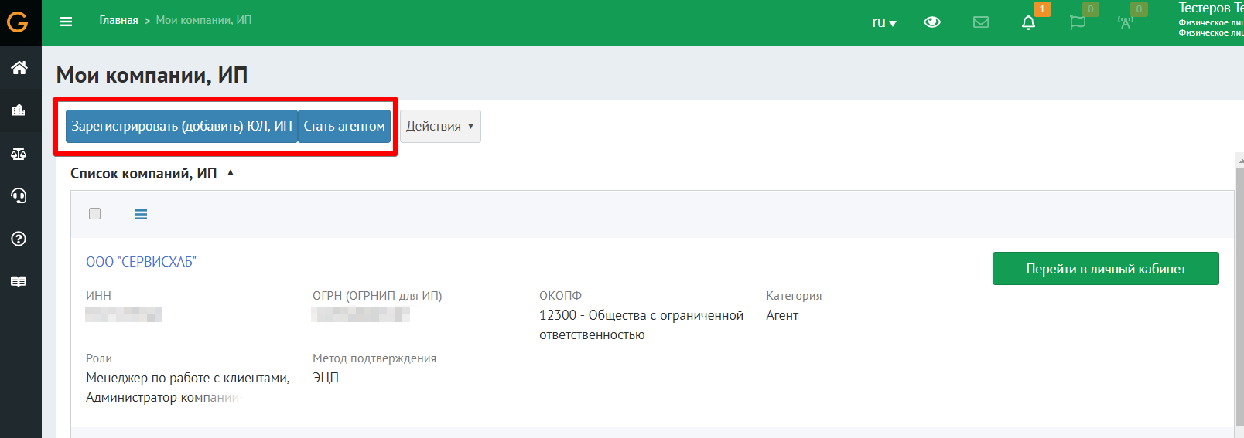

Из раздела "Мои компании" можно перейти в личный кабинет интересующей компании:
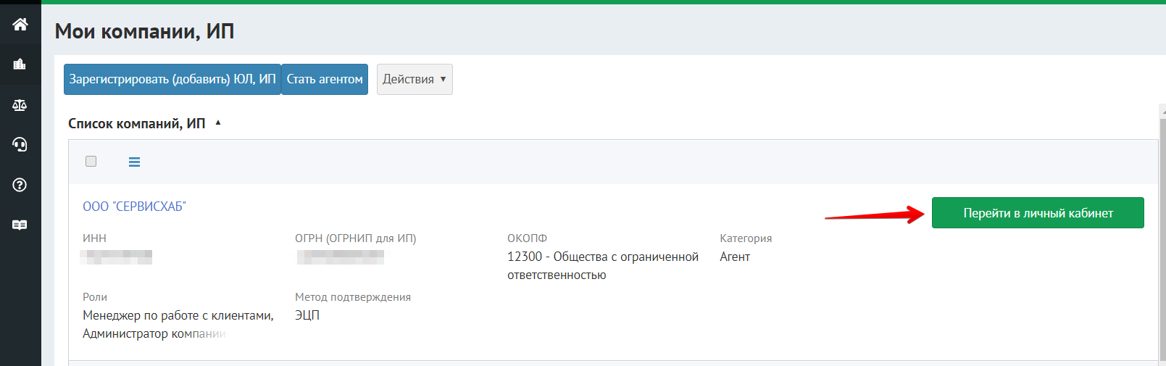

Нажав на кнопку "Перейти в личный кабинет компании", выберите подходящую роль:
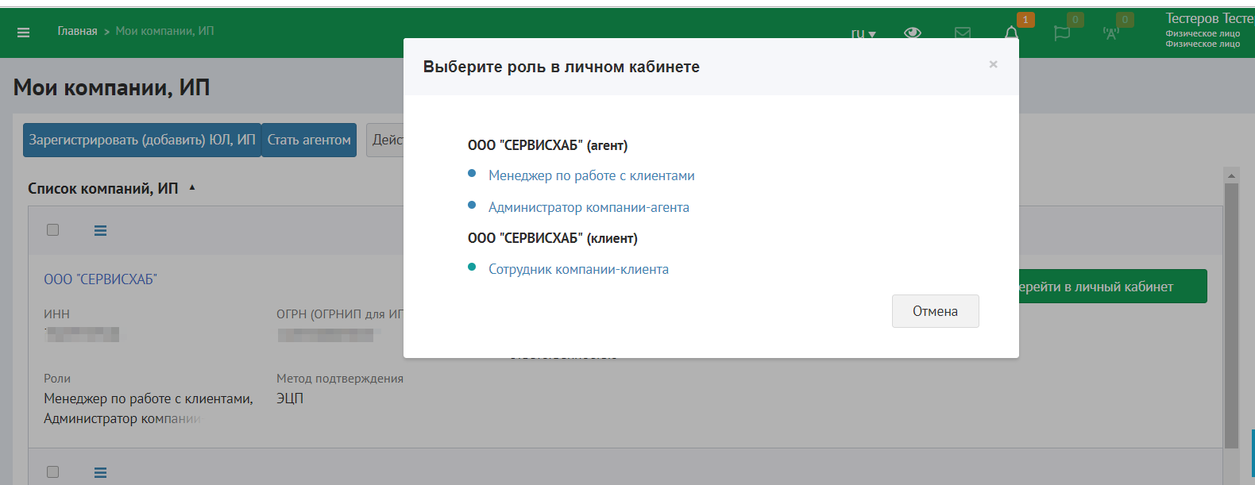
Нажав на соответствующую ссылку, вы попадаете в рабочий кабинет своей компании (в статусе сотрудника, руководителя или агента).
Чтобы вернуться в кабинет физлица, воспользуйтесь переключателем и выберите в списке роль "Физическое лицо".

Как стать клиентом

Чтобы воспользоваться основным функционалом системы, физическому лицу необходимо зарегистрироваться в качестве клиента.
На стартовой странице рабочего кабинета физлица выберите соответствующий блок, чтобы посмотреть подсказки:
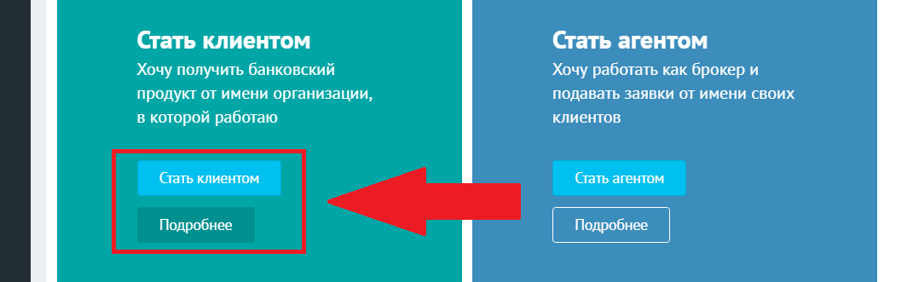
Для того чтобы начать работу как клиент, нужно сделать всего два шага:
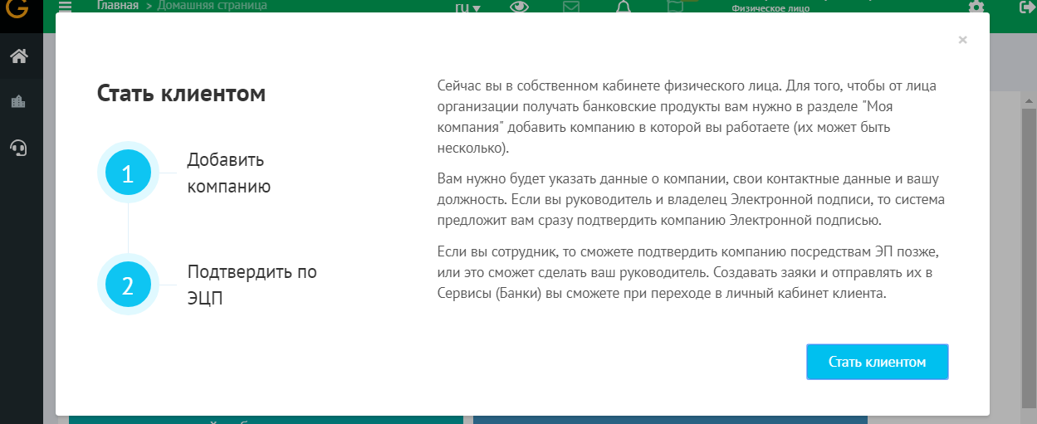
Добавить компанию можно в разделе "Мои компании":
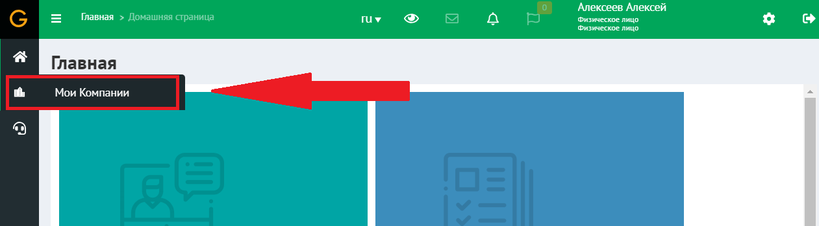
Нажмите кнопку "Зарегистрировать (добавить) ЮЛ, ИП":

Подробнее о регистрации компании: Как добавить компанию
Созданную компанию необходимо подтвердить с помощью ЭЦП (электронной подписи). Сделать это может руководитель или сотрудник, наделенный правом подписи, либо сам предприниматель (если регистрируется ИП). Подробнее: Как подтвердить компанию с помощью ЭЦП
После подтверждения компании можно создавать сделки по выбранным типам продуктов.

Как стать агентом

Если Вы хотите работать агентом и предлагать посреднические услуги, необходимо получить доступ к агентскому кабинету.
Для этого зайдите в меню "Мои компании, ИП" и нажмите "Стать агентом":

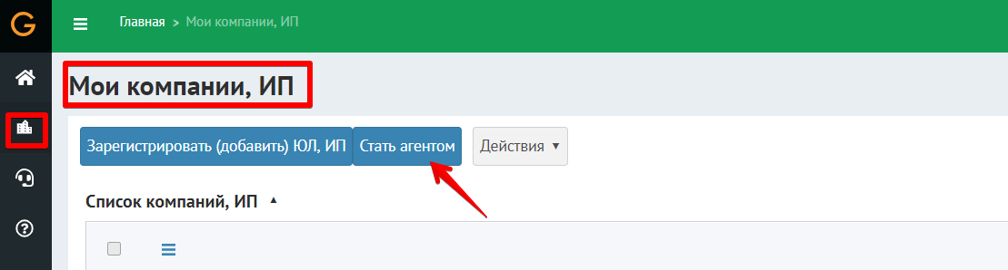
Заявка на получение статуса агента может быть от физического лица (данный раздел пока в разработке) либо от юридического лица, ИП.
Если Вы хотите работать как агент - Юридическое лицо или ИП требуется сперва создать компанию (добавить ЮЛ или ИП). Она должна появится у Вас в списке компаний.
Подробнее о том, как добавить компанию (ЮЛ или ИП): Как добавить компанию
Когда компания создана и Вы, как сотрудник, подтверждены ЭЦП, можно регистрироваться в качестве агента.
Далее заполните форму, выбрав из списка свою компанию и нажав кнопку "Отправить заявку":
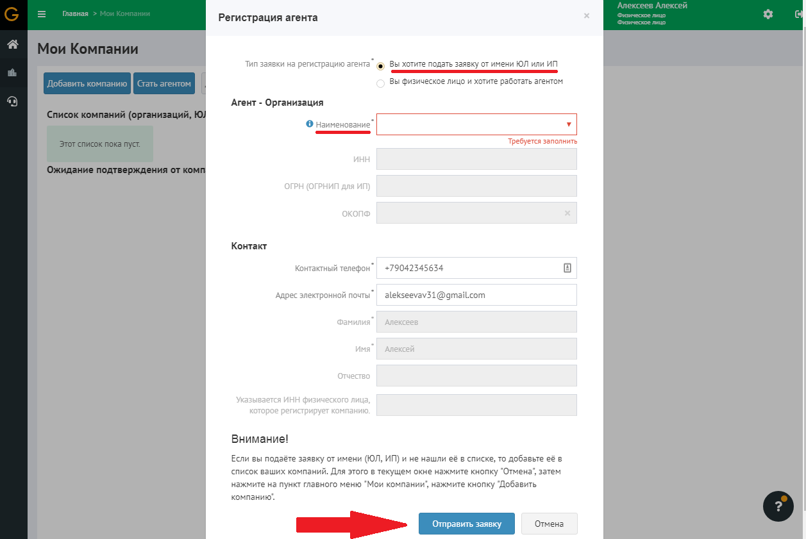
Отправив заявку, дождитесь одобрения — письма по электронной почте.

После этого вы сможете начинать привлекать клиентов и оформлять продукты.

Как клиенту без регистрации в системе подтвердить согласие на закрепление агента за клиентом

В статье "Регистрация в системе" было рассказано, как можно самостоятельно зарегистрироваться в системе Goodfin.

Также существует способ не регистрироваться в системе, а предоставить данные для агента и агент подготовит все необходимы данные для совершения сделки.
Во втором случае агент сам связывается с клиентом и отправляет письмо на электронную почту со ссылкой для одобрения его как Вашего агента. Если Вы решили работать с агентом и желаете дать ему доступ к документам вашей компании/ИП для оформления сделки, подтвердите с помощью ЭЦП согласие на закрепление агента за Вашей компанией/ИП.

Для этого Вы, как Уполномоченное лицо/ руководитель компании/ИП с правом подписи средствами ЭЦП, должны выполнить следующие действия:
1. Перейдите по ссылке в письме от агента.

2. При переходе по ссылке перед вами откроется окно:
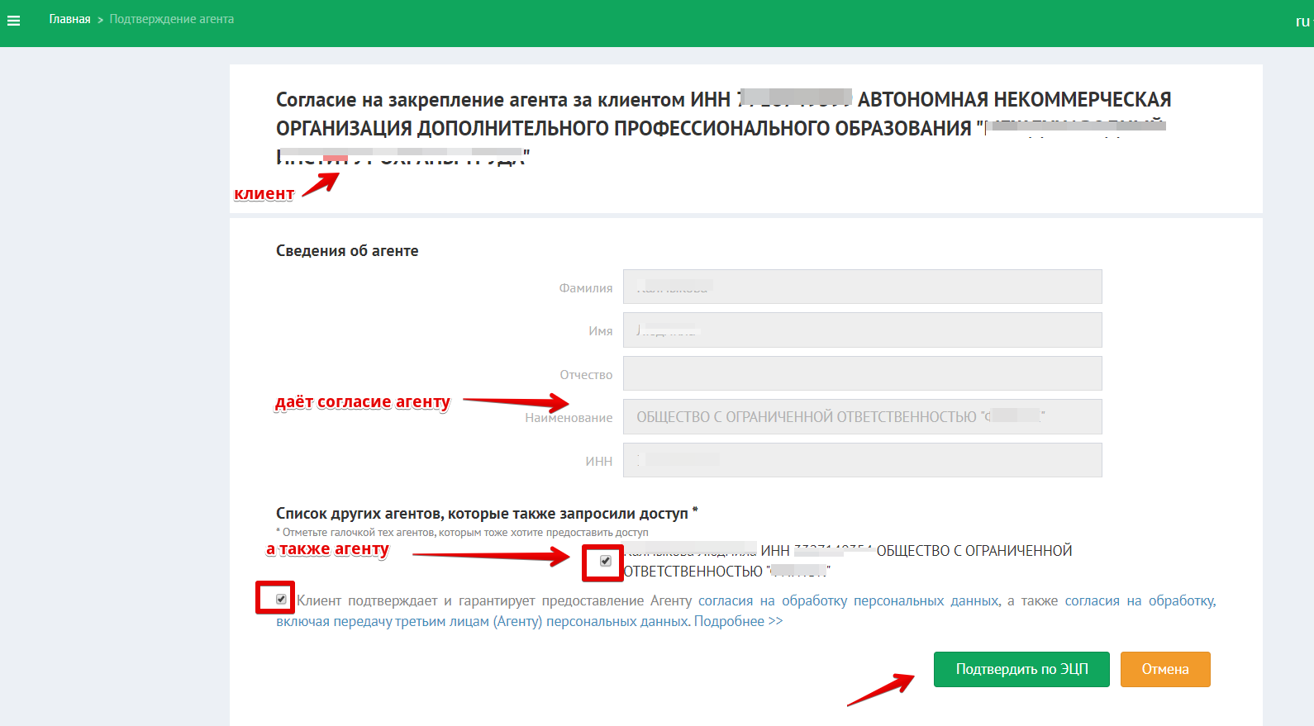

3. Поставьте галочку справа от фразы "Клиент подтверждает..." и нажмите кнопку "Подтвердить по ЭЦП".
Примечание: если кроме агента, приславшего письмо, Вам прислали свои запросы ещё несколько других агентов, то будет показан дополнительно список других агентов. Вам необходимо решить, с кем из агентов Вы желаете сотрудничать. Выбранные Вами агенты будут добавлены в список закрепленных за вами агентов. Если агент не будет отмечен галочкой, то он не будет закреплен за Вашей компанией/ИП в качестве агента.
4. Выберите сертификат, нажмите "Принять" и подпишите ЭЦП.
После прохождения всех этапов система выдаёт сообщение об успешном окончании и через некоторое время перенаправляет на главную страницу.
Теперь агент может создавать сделки для Вашей компании/ИП в системе.
Примечание: в последующем для расторжения сотрудничества и отключения агента в системе потребуется регистрация в системе, тогда в личном кабинете компании-клиента в карточке компании на вкладке "Агенты" вы сможете отключить агента(ов) в любой момент.
Подробнее см. статьи:
Регистрация в системе
Как добавить компанию (регистрация ЮЛ или ИП)
Как отключить агента у клиента
Как изменить правила получения предложений от агентов

Как добавить компанию (регистрация ЮЛ или ИП)

Когда вы зарегистрировались в системе как физическое лицо, следующим шагом может быть добавление (регистрация) компании. От имени юридического лица (или ИП) можно использовать весь функционал Goodfin, то есть подавать заявки на продукты, получать продукты и т. д.
Чтобы зарегистрировать компанию, откройте раздел "Мои компании":
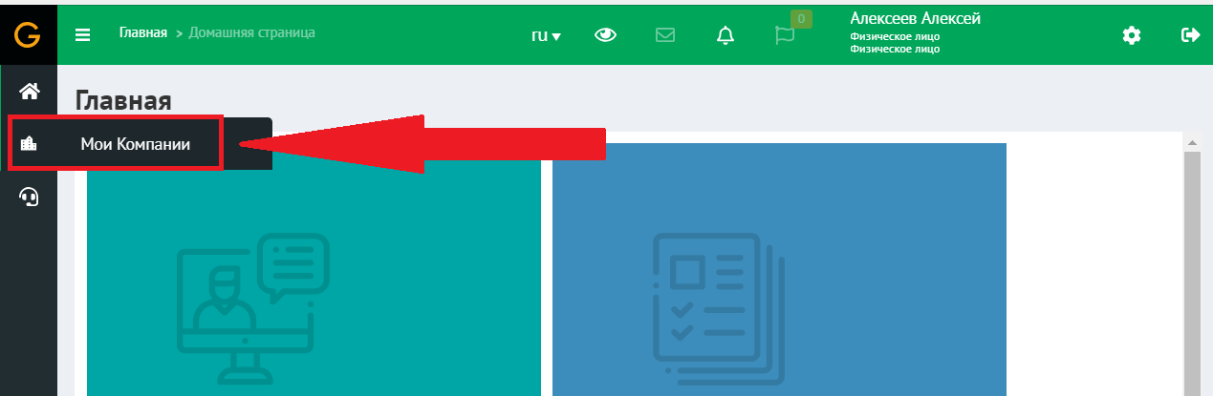
В открывшейся вкладке нажмите "Добавить компанию".
В открывшейся форме необходимо выбрать тип компании (ИП или Юридическое лицо) и заполнить данные, подсвеченные красным:
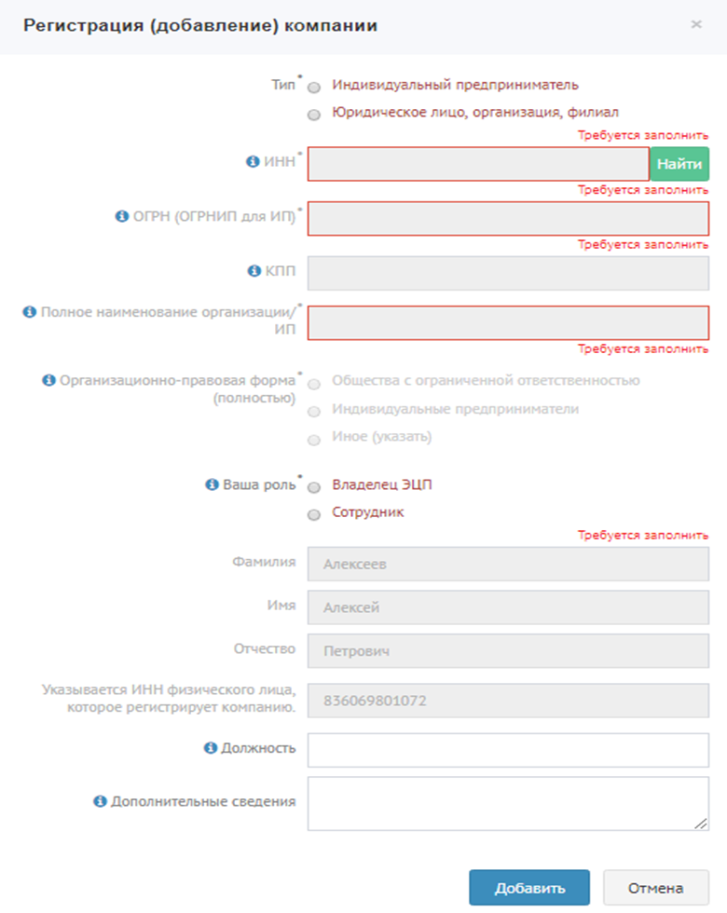
Обязательны к заполнению следующие поля: ИНН, ОГРН (ОГРНИП), КПП, полное наименование, организационно-правовая форма. Основное поле - ИНН. Достаточно ввести идентификационный номер налогоплательщика и нажать кнопку "Найти" - после чего система автоматически подберет оставшиеся данные по электронной базе.

Обратите внимание на синие информационные значки "i" - это подсказки по заполнению соответствующих полей. Например, в них сообщается, какой номер ОГРН указывается для нерезидента или как записать полное наименование для юрлица и ИП.
Помимо прочего, указывается организационно-правовая форма.

Обязательный для выбора пункт - "Ваша роль". Вы можете выбрать "Владелец ЭЦП", если у вас есть возможность заверить данные электронной цифровой подписью. Если такой возможности нет, можно выбрать роль "Сотрудник" (в этом случае потребуется заверить данные позднее).
Дополнительно указывается должность: директор, генеральный директор, главный бухгалтер, президент компании, финансовый менеджер (выберите из списка).

На завершающем этапе нажимаем кнопку "Подписать ЭЦП и зарегистрировать" (если выбрана роль "Владелец ЭЦП") или кнопку "Добавить" (если выбрана роль "Сотрудник").
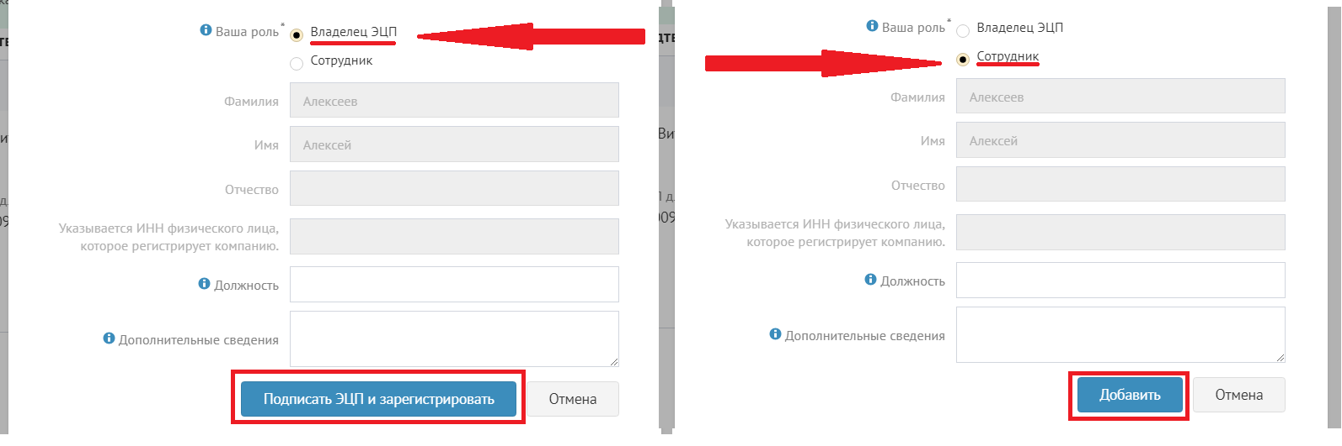
Если выбран вариант с ЭЦП, следуйте указаниям системы. Необходимо иметь действующий сертификат электронной подписи, установленное на компьютер программное обеспечение и закрытый ключ на USB-флэш-накопителе. Если подписание прошло успешно, то система предложит выбрать режим работы с агентами.
Подробнее об этом см. Как изменить правила получения предложений от агентов.
Если режим был изменен, то его тоже надо будет подписать ЭЦП.
Если выбран вариант без ЭЦП, на следующем этапе требуется подтвердить компанию (предполагается участие руководителя или сотрудника с правом подписи). В разделе "Мои компании" в блоке "Ожидание подтверждения от компаний" нажмите кнопку "Подтвердить по ЭЦП".
После того как компания создана и подтверждена, вы можете пользоваться новым функционалом. В разделе "Мои компании" нажмите кнопку "Перейти в личный кабинет компании":

Как подтвердить компанию с помощью ЭЦП

Созданную компанию необходимо подтвердить с помощью электронной цифровой подписи. Сделать это может руководитель или сотрудник, обладающий правом подписи.
Подтвердить компанию ЭЦП можно еще на этапе ее регистрации. Для этого выберите пункт "владелец ЭЦП" и внизу нажмите кнопку "Подписать ЭЦП и зарегистрировать". Предварительно следует заполнить необходимые поля.

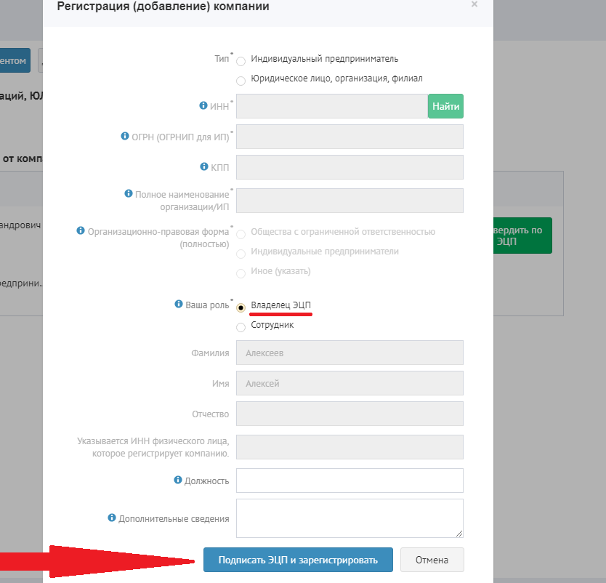
Если у вас нет права подписи, выберите пункт "Сотрудник":
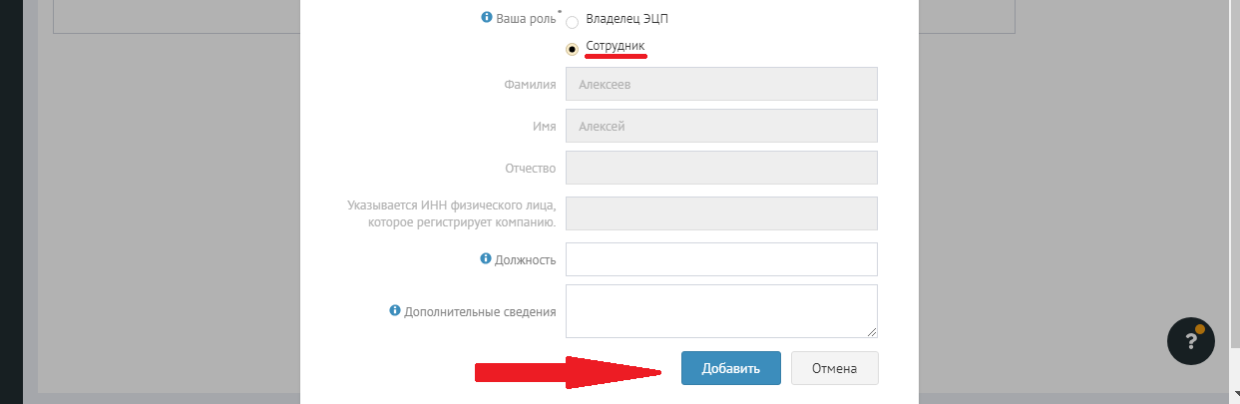

Чтобы работать от имени компании, нужно ее подтвердить. Нажмите на кнопку и следуйте подсказкам (необходимо иметь действующую ЭЦП, установленное на компьютер программное обеспечение и закрытый ключ в виде USB-флэш-накопителя).

